**Сообщение о возможном установлении публичного сервитута в отношении земельного участка с условным номером 38:17:060115:ЗУ1 государственная и муниципальная собственность на который не разграничена**

Администрацией муниципального образования «Усть-Илимский район» рассматривается ходатайство АО «Иркутская электросетевая компания» об установлении публичного сервитута в отношении земельного участка с условным номером 38:17:060115:ЗУ1, площадью 106 кв.м., государственная и муниципальная собственность на который не разграничена, с местоположением: Российская Федерация, Иркутская область, Усть-Илимский район, п. Невон, в районе ул. Транспортная 4б, в целях эксплуатации линейного объекта «ВЛ-10 кВ, КТП 10/0,4 кВ, пос. Невон, ул. Транспортная, № 4б».

В соответствии со статьей 39.42 Земельного Кодека Российской Федерации, заинтересованные лица могут ознакомиться с поступившим ходатайством об установлении публичного сервитута и прилагаемым к нему описанием местоположения границ публичного сервитута, подать заявления об учете прав (обременений прав) с приложением копий документов, подтверждающих эти права (обременения прав), на земельные участки в течение 30 (тридцати) дней со дня опубликования настоящего сообщения по адресу: Иркутская область, г. Усть-Илимск, ул. Комсомольская, 9, кабинет 23, график работы: понедельник-пятница с 9.00 — 13.00, с 14.00 - 17.00, суббота, воскресенье – выходные дни, телефон для справок 8 (39535) 7-51-62.

Сообщение о поступившем ходатайстве об установлении публичного сервитута и прилагаемой к нему схемы границ публичного сервитута размещено на интернет-сайте муниципального образования «Усть-Илимский район» (uiraion.mo38.ru), а также в сетевом издании «Официальный интернет-портал правовой информации муниципального образования «Усть-Илимский район» www.уи-район.рф.

**Схема публичного сервитута расположенного по адресу:**

**Усть-Илимский район, поселок Невон, ул. Транспортная, в районе № 4б**

|  |  |  |
| --- | --- | --- |
| **Условный номер земельного участка: 38:17:060115:ЗУ1** | | |
| **Площадь земельного участка 106 кв.м.** | | |
| **Система координат МСК-38, зона 3** | | |
| **Метод определения координат: Картометрический метод** | | |
| **Обозначение характерных точек границ** | **Координаты, м** | |
| **X** | **Y** |
| **1** | **2** | **3** |
| н1 | 1026216.00 | 3231455.32 |
| н2 | 1026214.63 | 3231455.88 |
| н3 | 1026215.46 | 3231457.28 |
| н4 | 1026214.60 | 3231457.80 |
| н5 | 1026213.68 | 3231456.27 |
| н6 | 1026212.30 | 3231456.83 |
| н7 | 1026221.91 | 3231480.33 |
| н9 | 1026226.06 | 3231480.50 |
| н10 | 1026226.24 | 3231476.51 |
| н11 | 1026224.61 | 3231476.44 |
| н1 | 1026216.00 | 3231455.32 |

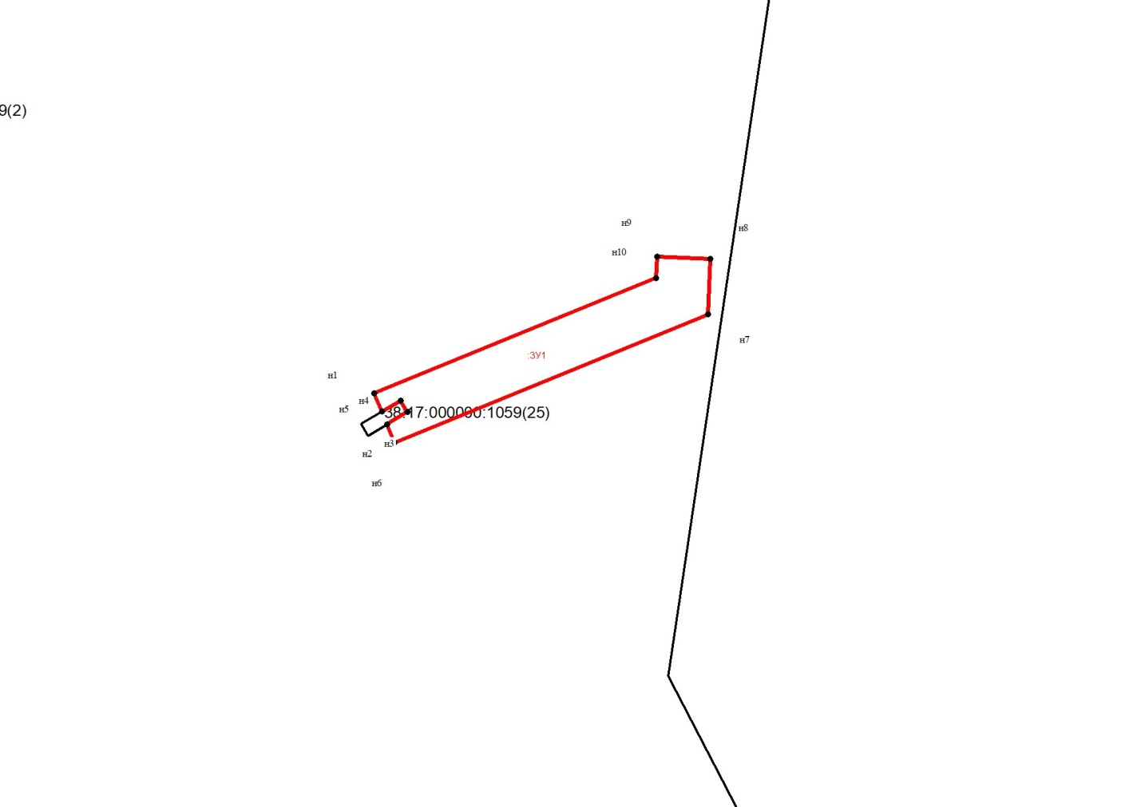

**Масштаб 1:5000**

**Условные обозначения:**

 **- Граница образуемого земельного участка;**

 **- Граница земельного участка, сведения о котором имеются в ЕГРН;**

**н1 - характерная точка границы земельного участка, полученная в ходе проведения кадастровых работ;**

**15 - характерная точка границы земельного участка, сведения о которой имеются в ЕГРН;**

**38:17:010122 – кадастровый номер кадастрового квартала;**

**:ЗУ1(1) - обозначение земельного участка, в отношении которого проводятся кадастровые работы.**